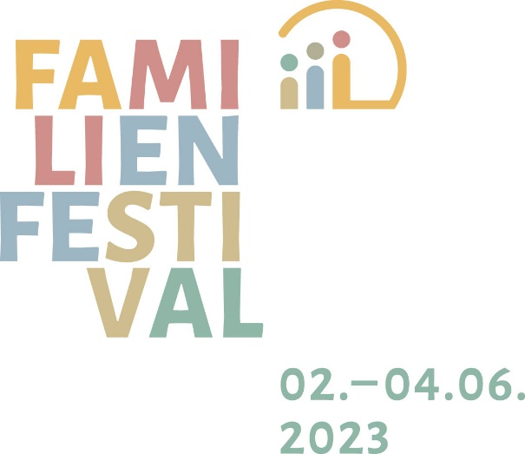
WE NEED YOU!!


Heuer findet zum dritten Mal das Familienfestival statt. Drei Tage lang verwandeln wir das Haus der Familie in ein Festivalgelände mit abwechslungsreichen Workshops, einer flippigen Musik und einer vielfältigen Kulinarik aus Nah und Fern.
Aber das Wichtigste, damit dieses Festival unvergesslich wird, fehlt uns noch – DU!
Es würde uns mega freuen, wenn du Teil des Familienfestivals sein würdest. Dich erwarten drei tolle Tage mit vielen anderen motivierten Menschen und du kannst dir sicher sein, dass der Spaß nicht zu kurz kommen wird! ;-)
Wenn du dabei bist, dann füll bitte dieses Formular aus und schicke es uns an info@hdf.it.

Vorname, Nachname:
Geboren am: in
Adresse/PLZ:
Steuernummer:
Tel.:
Mail:
Verfügbarkeit: ☐ Freitag 2.6.23 ☐ Samstag 3.6.23 ☐ Sonntag 4.6.23
(gerne auch alle drei Tage ;-))

WIR FREUEN UNS AUF DICH!!

